臺北市九十八學年度第二學期高級中學藝能教育輔導網美術科輔導團
國立臺灣藝術大學藝術博物館暨藝文產業創新育成中心參訪記錄
記錄者:成淵高中美術教師陳玉玲
參訪日期：99年3月23日
國立臺灣藝術大學自創校以來，在「真、善、美」校訓薰陶中培育許多傑出校友與名師，校史即是台灣藝術發展史的一部分。為完整紀錄近代台灣藝術教育多元發展，讓國內外大眾縱覽台灣美術之豐富樣貌，以及提供藝術行政專業、實務演練場所，成為學術與文化交流平台等目標，黃光男校長於2004年提出成立大學博物館之構想，並於次年成立「藝術博物館籌備處」，2006年校務會議通過「藝術博物館設置辦法」，正式成立具典藏、展覽、研究、教育推廣、服務等專業使命之「藝術博物館」。
隨藝術相關專業的跨領域與分業化，藝術博物館體認此時代趨勢將以積極、專業的展覽策劃為核心，經營具有活力、創意與具藝術休閒特性的博物館空間。未來將以「博物館群」概念規劃成為「綜合性社區博物館」，並且兼具「教學資源中心」之功能，完成推廣藝術文化、發揮藝術服務社會大眾的使命，以確立台灣藝術資源發展中心的地位。
1.激發藝術教育研究：
探究台灣藝術教育五十年發展史；典藏、展示學校各系所珍貴的藝術教育文物，激發藝術專業的理論研究。
2.豐富文化美學、鑑賞與修護資源：
私人捐贈校方的台灣史前古文物與中原器物，除豐富本校資產外，啟發本校師生與社會大眾，對於本土文化、美學、藝術教育、鑑賞等方面的研究，促進文物修復、維護教育的發展。

3.建置終身藝術教育網絡：
建置藝術教育數位資料平台，提供專業研究與大眾便捷的藝術終身學習管道。

4.藝術研討會與展覽交流：
確立「教學資源中心」定位、使命任務後，即可訂定中心政策與管理制度。規劃藝術研討會與展覽交流，配合政策、策略與實現長、中、短程目標。
5.教育規劃：
將學校院系所課程、教材、資源運用等一併納入教育設計考量。將「教育」與「觀眾學習」成效併入任何典藏、理論研究考量；訂定不同階段的目標觀眾，考量教育之優先順序。
6.行銷規劃：
非一般的活動促銷，但藉由舉辦教學活動，讓「教學資源中心」整體效益充分發揮。了解觀眾對象，開發觀眾價值，發展獨特、專業、吸引觀眾的特質。專業企劃教學展覽與研究活動，吸引校外捐贈，建立優質形象，開發對外能見度與視野，提高展示藏品水準。
7.觀眾規劃：
「教學資源中心」不同階段目標、政策、使命，訂定目標觀眾的優先次第。針對目標觀眾了解其需求、學習特性、休閒習慣等，將觀眾需求納入「教學資源中心」整體企劃中，有效傳遞使命與功能 。
8.實務與理論的整合

9.本校將成立”文化政策與環境藝術研究所”：
未來研究生可假宏觀優質的「教學資源中心」，作為進入職場前的實習舞台。
10.社區服務：
充份發揮藝術大學之教學研究中心角色，擴大藝術教育之功能、範疇，服務不同階段學校藝術教育、大眾、社區與社會團體等。
一、關於展覽：
為彰顯學校美術、設計、表演、傳播、人文等五學院之傑出藝術成就，藝博館主館三樓策劃兼具學術研究與藝術前瞻性的專題特展區。本學期人文學院與藝博館合辦「含英咀華－閱讀與書房」特展，將以傳統與現代的書房美學傳達當代人文精神，鼓勵閱讀及促進相關學術專業交流。
二、展覽內容：
「含英咀華」取自韓愈進學解『沉浸醲郁，含英咀華，做為文章，其書滿家。』，意味著沉浸在如醇厚美酒般的典籍中，咀嚼品味著它們的菁華與優美；特展探討書房空間對於我們的意義，及古代和現代書房的不同想像，並延伸閱讀思考的各種樣貌，形塑因書而富的當代人文精神。

三、內容特點：

書房既是文人的生活重心，文人對於書房的各種環節十分要求，「含英咀華」展示現代書房、
古代書齋、移動的書房等趣味；由「書房這個好所在」為起點，定義如唐諾『我們的書房總在
整理與不整理、秩序與隨機性零亂的光譜中間..』，展示你我對現代書房的想像；「古人的理想
書房」與「明人高濂對於書房佈置的建議」藉由還原古代書齋空間，讓觀眾體驗古代文人書齋
生活；「王陽明讀書十八則」則敘述文人18 種品味標準，呼應展場古人理想書房的擺設，激發
觀者思索書房、閱讀與現代生活之間的聯想；「名家談書房」拍攝場景邀請觀眾進入六位學者、
作家與藝術家的書房，認識他們對於書房和創作的想法；「書房戀物誌」展示現代書房各類用
品，「文具」不在僅是實用的工具，更是營造書房氛圍和個人性格的必需品；「文房清玩」展現
筆、墨、硯、臂擱、筆山、紙鎮等具有實用價值的書畫之友，已被視為融合繪畫、書法、雕刻
與裝飾為一體的藝術品；「移動的書房」播映前進校園直擊和大學生們所進行訪談和攝影，邀
請E 世代學生們談理想的書房和閱讀的意義；「閱讀這一回事」特選國內外關於「書」的書單；延伸閱讀，閱讀和書房無所不在，特別邀請觀眾進入男女有別的洗手間參閱精選閒書。

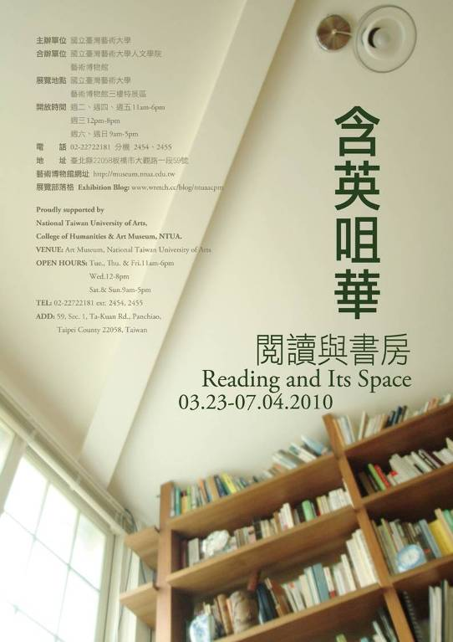

~文 化 創 意 產 學 園 區 園 區 緣 起~
臺北紙廠鄰近臺藝大，佔地3.9 公頃（含簡易公園），隸屬行政院退輔會，該廠自民國八十八年撤廠以來，整片土地房舍閒置荒蕪多年，不僅浪費國家資源，且嚴重破壞都市景觀與治安，影響地方建設發展。在地方輿情的反映下，經與行政院退輔會及財政部國產局多次洽商後，國產局於九十五年十月同意無償借與本校使用（財政部李政務次長、教育部呂木琳次長、臺北縣陳副縣長及地政局等官員亦曾多次勘查），除有效改善臺藝學習環境，抒解專業教室不足之窘境，更可提供社區居民研習文藝及運動休閒之場所，為地方發展共創雙贏。
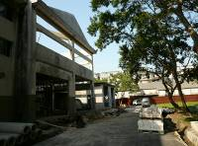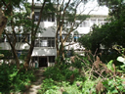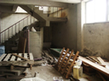
玻璃工坊施工紀錄 園區教學大樓舊景 園區工坊舊景一
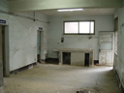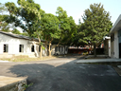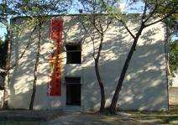
園區工坊舊景二 園區外觀舊貌 藝文創新育成中心實景

工坊廠商簡介~~藝文產業創新育成中心
藝文育成廠商進駐區是在文建會補助下，於97年8月成立的「藝文產業創新育成中心」負責執行，現正規劃15間藝術工作者培育室，已有產品設計、琉璃鑄造、金工、紙藝、版畫、羊毛氈、傳播媒體等藝術創作者完成實質進駐並開始營運。期望在文建會補助下，能將視覺藝術、音樂與表演藝術、工藝設計、文化展演設施四大產業與園區現有規畫整合，擴大文化創意產學園區的多元性與豐富性。
基於紙廠借期屆滿需騰空返還的考量下，各棟大樓採現狀維修原則整理。自九十五年十一月起投入貳仟餘萬元陸續進行全區整理，其施作包含開闢臨時性大門及便道、排水溝疏通、粉刷、室內外環境景觀整理及闢建停車場。就這樣，已廢棄多年，原本雜草叢生、蚊蚋飛舞的紙廠，被賦予全新的風貌。自九十六學年度第一學期啟用，規畫為電影、視傳工藝系林伯賢主任、蕭銘芚教授與創新育成中心進駐廠商進行產學合作，在、美術、書畫、工藝等系之專業教室。
九十六學年第二學期開始，紙廠成立漆器工坊、玻璃工坊、融合玻璃與彩色鑲嵌玻璃工作坊，並在九十六年十一月起配合教育部補助專案- 教學卓越計畫之施行，成立陶瓷工藝精品工作坊、綜合工藝精品工作坊，培育更多的工藝設計人才。配合博物館的成立，設計學院林榮泰院長提出了Our Museum、Our Studio 以及Our Factory 的構想，也就是把博物館、博物館一樓的文化創意產品展示中心以及紙廠的所有工作坊，結合成為一個完整的文化創意產學園區。
園 區 遠 景
未來紙廠將以「藝術產學」型態經營，打造紙廠成為一個具地方特色的文化創意產學園區，與臺藝大在 行銷上進行品牌連結。藉由文化創意產學園區的遼闊空間與展售平台，加上鄰近的林家花園與「四三五藝文特區」等知名景點，可以吸引假日觀光人潮，開創商機，讓文化創意產學園區成為所有臺藝家族都能夠共同學習、成長、展售、成名的「藝術家星光大道」。於紙廠東側廢棄漿料研究室規劃為綜合工藝精品工作坊，工坊內分為展覽室、教學暨金工創作區、鍛敲暨熔焊區及鑄造暨化學實驗區等四區，此些空間可提供教師及研究生製作作品之創作空間。此外，綜合工藝精品工作坊更於此空間舉辦多場工作研習營，如純銀黏土工作營及利用校本部缺乏之化學實驗區舉辦鋁染色工作營等。
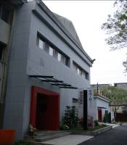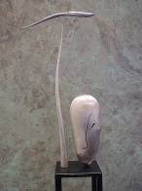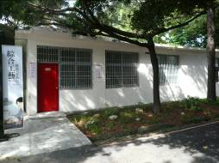
玻璃工坊現貌 林國信老師作品 綜合工坊實景
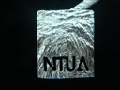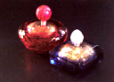
綜合工坊產品 原木貴信老師作品
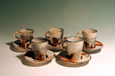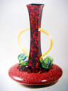
方柏欽老師作品 黃寶賢老師作品

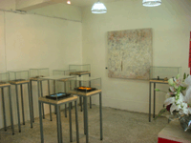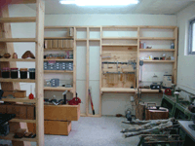
綜合工坊實景 綜合工坊展示空間

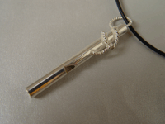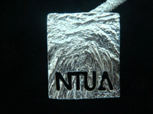
綜合工坊產品一 綜合工坊產品二

